**Analýza implementace domument management systemu – business část**

**Vypracováno pro: nemocnice Pardubického kraje a.s.**

**Vypracoval: Software602 a.s.,**

**Ondřej Jeník,** [**jenik@602.cz**](mailto:jenik@602.cz)

**Datum:**   **18. 8. 2017**

**Schválení Analýzy**

|  |  |  |
| --- | --- | --- |
| Jméno a funkce | Datum | Podpis |
| Ondřej Jeník | 8. 9. 2017 |  |
| Ing. -Ladislav Kylar | 8. 9. 2017 |  |
|  |  |  |

**Verze dokumentu**

|  |  |  |  |
| --- | --- | --- | --- |
| Verze | Změny provedl | Datum | Popis změny |
| 1.0 | Ondřej Jeník | 18. 8. 2017 | Vytvoření dokumentu |
| 1.1 | Ondřej Jeník | 30. 8. 2017 | Doplnění sekce školení, zapracování připomínek z NPK, odebrání potřeby instalace elektronického certifikátu, oprava překlepů, doplnění souladu s body ze ZD |
| 1.2 | Ondřej Jeník | 6. 9. 2017 | Zapracování připomínek po schůzce 6. 9. 2017, finalizace dokumentu |
| 1.3 |  |  |  |
| 1.4 |  |  |  |
| 1.5 |  |  |  |

**Seznam příloh**

|  |  |  |
| --- | --- | --- |
| Číslo | Název přílohy | Popis |
| 1 | FFS10_Uzivatelska.pdf | Uživatelská příručka FFS |
| 2 | FFS10_Rizena_dokumentace.pdf | Uživatelská příručka řízené dokumentace |
| 3 | Signer_Guide_CZ.pdf | Uživatelská příručka aplikace Signer |
| 4 | Testovaci_scenar_NPK_1v0.xlsx | Testovací scénáře |
| 5 | FFS10_admin.pdf | Administrátorská příručka FFS |
| 6 |  |  |
| 7 |  |  |

**Obsah**

1 Pojmy 5

2 Opodstatnění zavedení DMS v organizaci 5

2.1 Popis současného stavu 5

2.2 Popis cílového stavu 6

3 Podrobný popis procesů 8

3.1 Řízená dokumentace 8

3.1.1 Vznik dokumentu 8

3.1.2 Schválení dokumentu 12

3.1.3 Distribuce dokumentu 13

3.1.4 Přezkoumání 15

3.1.5 Formuláře procesní (šablony dokumentů) 17

3.1.6 Seznam platné a neplatné řízené dokumentace (složky) 18

3.1.7 Metadata pro řízenou dokumentaci 18

3.1.8 Číselníky 19

3.1.9 Číslování dokumentů 21

3.1.10 Avíza 21

3.1.11 Oprávnění 21

3.1.12 Grafický design 23

3.1.13 Archivace a skartace 23

3.2 Smlouvy 23

3.2.1 Evidence smlouvy a souvisejících dokumentů 23

3.2.2 Metadata smlouvy 24

3.2.3 Číselníky 25

3.2.4 Číslování 26

3.2.5 Seznam platných a neplatných smluv (složky) 26

3.2.6 Práva 27

3.2.7 Publikace v registru smluv ISRS 27

3.2.8 Ostatní návazné DMS procesy 29

3.3 Ostatní dokumenty v DMS 29

3.3.1 Metadata pro ostatní dokumenty 29

3.3.2 Složky 30

3.3.3 Procesy 30

3.3.4 Dokumentové vazby 30

3.3.5 Oprávnění 30

4 Testování systému 31

4.1 Systémové testy 31

4.2 UAT testy 31

4.3 Testovací scénáře 31

5 Akceptace díla 32

5.1 Akceptační kritéria 32

5.2 Definice úrovně chyb 32

6 Postup nasazení systému 32

7 Návrh řízení rizik 32

7.1 Řešení operativních problémů vzniklých při realizaci 33

7.2 Řízení změn 33

8 Požadavky na součinnost 33

9 Závěr 33

# Pojmy

|  |  |
| --- | --- |
| Zkratka/pojem | Popis |
| AD | Active Directory (adresářová služba MS Windows) |
| DMS | Document management system (systém pro **jednotnou správu dokumentů**) |
| ESS | Elektronická spisová služba |
| Evidenční/editační plachta | Uživatelská obrazovka pro zadání/úpravu metadat |
| FAM | Software602 FormApps Mobile |
| FAS | Software602 FormApps Server |
| FFS | Software602 FormFlow Server |
| Inteligentní formulář | ZFO formulář, který má vlastní logiku (omezení, výpočty, switch sekce, povinnosti atp.), který je pomocí Software602 FormApps serveru převáděn do html a je tak možné jej vyplňovat v běžném prohlížeči |
| Metadata | Sada popisných atributů k dokumentu |
| NPK | Nemocnice Pardubického kraje, a.s. |
| Proces | ZFO formulář, který obsahuje grafickou část a část logiky |
| Správce dokumentu | Uživatel odpovědný za celý životní cyklus řízeného dokumentu v DMS |
| UAT | Uživatelské akceptační testy |
|  |  |

# Opodstatnění zavedení DMS v organizaci

## Popis současného stavu

V současné době je v Nemocnicích Pardubického kraje, a.s. (dále jen NPK) realizována část systému pro správu dokumentů, která zahrnuje **elektronický systém spisové služby** s vazbou na **ISDS (Informační systém datových schránek).**

Systém je používán v rozsahu 334 aktivními uživateli v rámci NPK a zahrnuje softwarové moduly **Software602 Spisová služba**, **Software602 Elektronický archiv a Interní certifikační autorita.**

Dle sdělení zadavatele NPK musí ve shodě se svými transformačními procesy a koncepcemi dalšího rozvoje budovat jednotné centrálně poskytované informační systémy pro podporu sjednocení a udržitelnosti procesů zasahujících celou organizaci. Správa, oběh, schvalování a ukládání dokumentů je řešeno jednoduchými vzájemně neprovázanými systémy, jako jsou elektronická pošta (email), různá souborová úložiště, cloudové systémy a papírová dokumentace. Tento stav je hlediska organizace několika subjektů dlouhodobě neudržitelný a nepřehledný, neboť organizace nemá dostatečnou kontrolu nad svými dokumenty, zajištěním jejich zpracování a jejich bezpečí.

Jedním z klíčových informačních systémů je pro organizaci čítající takové množství uživatelů, agend a dokumentů informační systém pro **jednotnou správu dokumentů,** dále jen **DMS** (Document Management System), který organizace nemá dosud plnohodnotně realizován.

Proto byl veřejnou zakázkou ze dne 27. 6. 2017 vysoutěžen systém pro **správu a řízení firemní dokumentace**, včetně **sjednocení procesů správy dokumentů** od jejich vzniku, tvorby, verzování, schvalování, distribuce až k archivaci a zajištění bezpečí a ochrany citlivých údajů v rámci NPK jako celku.

Zavedení jednotného systému pro správu dokumentů umožní:

* zpřehlednění evidence a strukturované zobrazení dokumentů
* přehledné a jednotné evidování veškerých dokumentů, včetně přesného přehledu k stavu zpracování dokumentu v jakémkoliv okamžiku
* snadné a normalizované vytváření dokumentů v rámci řízené dokumentace (směrnice, metodické pokyny, nařízení, apod.)
* evidenci verzí důležitých dokumentů nebo řízené dokumentace
* vytvoření jednotného důvěryhodného úložiště dokumentů, vč. ukládání velkoobjemových souborů
* snadné vyhledávání a zpřístupnění důležitých dokumentů, včetně dokumentů již evidovaných ve spisové službě
* zvýšení bezpečnosti uchovávaných dokumentů, elektronické podepisování a omezení přístupu nepovolaných osob
* zvýšení efektivity práce
* omezení „papírových“ kopií dokumentů s různým stupněm utajení

## Popis cílového stavu

Cílového stavu bude dosaženo doplněním současně využívaného systému Elektronická spisová služba o softwarový modul **Software602 Dokumentový server** a příslušného počtu licencí. Tento systém tak bude v dlouhodobém horizontu centrálním úložištěm elektronických dokumentů v organizaci a umožní jednotné řízení, sledování, zpracování dokumentu, jeho archivaci a zabezpečení, vč. průkazného seznamování s určenou dokumentací.

Centrální úložiště může být napojeno na okolní systémy, z nichž pak přijímá, eviduje a indexuje dokumenty. Díky tomuto principu jsou dokumenty systematicky a strukturovaně uloženy a jsou velmi rychle dostupné pomocí fulltextového vyhledávání. Dokumenty jsou podle své povahy zpřístupňovány na základě přístupových oprávnění. Jde-li o veřejné dokumenty určené svou povahou k seznámení širšímu okruhu uživatelů, mohou být dokumenty prezentovány přímo z DMS nebo publikovány na firemní intranet.

Centrální úložiště může naplnit i funkci dlouhodobého důvěryhodného archivu zdravotnické dokumentace v elektronické podobě.

Pro vznik a údržbu dokumentů je systém správy dokumentů integrován se základními aplikacemi MS Office (Word, Excel, PowerPoint, Outlook).

Vazba na realizovanou spisovou službu pak umožní u každého dokumentu snadnou a jednotnou evidenci a případně další distribuci přes elektronickou datovou schránku organizace.

Předmětem dodávaného řešení je:

* řízená dokumentace:
  + vznik a tvorba dokumentů a formulářů,
  + připomínkování,
  + schvalování,
  + vydání (publikaci)
  + distribuci,
  + přezkoumání,
  + archivace a skartace
* centrální evidence smluv:
  + evidence přijatých a vydaných smluv,
  + archivace smluv,
  + řízený vznik smluv,
  + napojení na ISRS (Informační systém registru smluv)
* ostatní neřízená dokumentace:
  + ukládání libovolných dokumentů,
  + distribuce a předávání dokumentů,
  + archivace ve strukturovaném úložišti dokumentů,
  + případně dlouhodobá archivace stěžejních dokumentů v souladu s Evropským nařízením pro správu elektronických dokumentů

Společnými vlastnostmi řešení jsou standardní funkce systému určené pro klasifikaci dokumentu, nastavení práv pro přístup a editaci, rychlé fulltextové vyhledávání, konverze dokumentů pro vytváření elektronických originálů do PDF/A, hlídání lhůt a termínů, notifikace, práce s uživatelskými rolemi, auditní služby (aplikační logy), možná integrace s informačními systémy třetích stran založena na běžných standardech, synchronizace s adresářovými službami (MS Active Directory), spolupráce s kancelářským systémem MS Office aj.

# Podrobný popis procesů

## Řízená dokumentace

Systém managementu jakosti musí být v organizaci dokumentován a jeho zpracování a evidování v listinné podobě je poměrně náročným administrativním procesem.

DMS je ucelený nástroj pro správu dokumentů se zvýšenou potřebou kontroly jejich oběhu a zajišťuje jednotnou evidenci a správu řízené dokumentace v organizaci.

Celý proces řízené dokumentace sestává z několika kroků a jejich využití zajišťuje dodržení normativního zpracování dokumentu v rámci celého životního cyklu.

V rámci procesu Řízené dokumentace je každý krok zaznamenáván do historie práce s dokumentem.



*Grafické zobrazení životního cyklu dokumentu řízené dokumentace*

### Vznik dokumentu

Vznik dokumentu je řízeným procesem, který zajistí řízený oběh dokumentu, uchování jeho jednotlivých verzí a vznik finálního dokumentu. Proces připomínkování probíhá paralelně nebo sekvenčně. Výběr uživatelů k připomínkování probíhá výběrem ze seznamu definovaných skupin (globálních, vlastních) nebo výběrem jednotlivých uživatelů.

Všechny připomínky a verze dokumentu pak vlastník sloučí do finálního dokumentu.

#### Kroky procesu

* Vznik – vytvoření návrhu znění dokumentu a jeho evidence
* Spuštění připomínkovacího procesu, kdy se sbírá vyjádření konkrétních uživatelů
* Zapracování změn do přílohy dokumentu (probíhá mimo DMS)

#### Grafické schéma procesu



*Grafické zobrazení schématu procesu připomínkování*

#### Evidence dokumentu

##### Evidence v prostředí DMS

Evidence v jiném formátu probíhá v těchto krocích:

* přihlášení do DMS
* přechod do složky pro Řízená dokumentace/k připomínkování
* stisku tlačítka „Vložit dokument“
* vyplnění metadat
* uložení

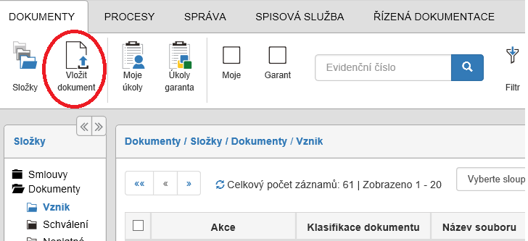

*Zobrazení tlačítka Vložit dokument v prostředí DMS*

Po stisku tlačítka dojde k zobrazení obrazovky pro evidenci metadat (jedná se jen o ilustrační snímek):

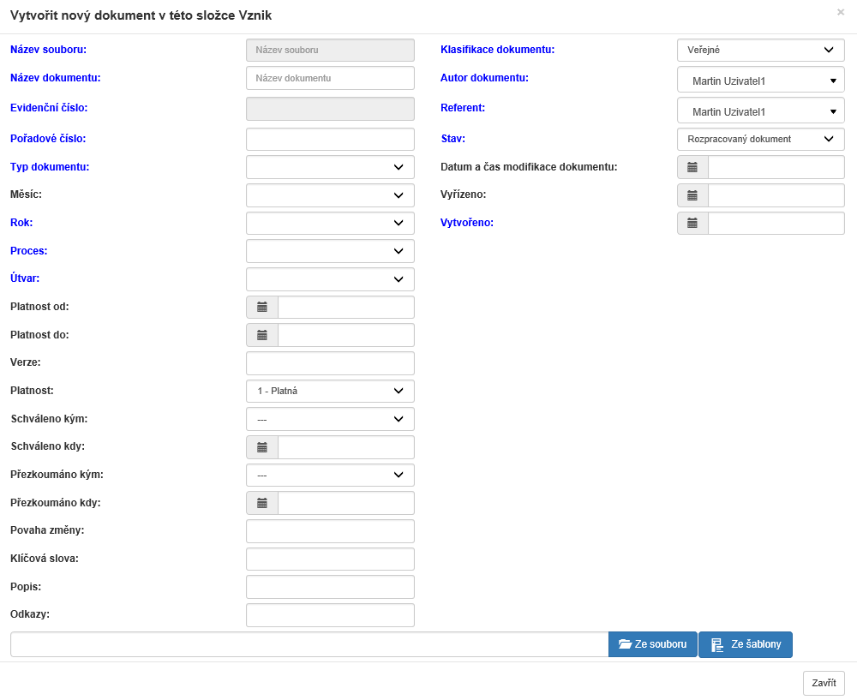

*Příklad zobrazení evidenční plachty*

##### Evidence z MS Word

Pro ukládání dokumentů z MS Word je připraven nativní plugin přímo v MS Word (viz níže obrázek).

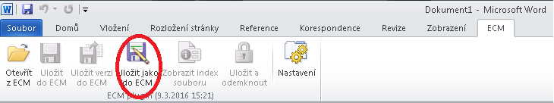

*Náhled na funkční prvky pluginu pro MS Word*

Po stisku tlačítka následuje výběr složky, kam se má dokument uložit (jedná se jen o ilustrační snímek):

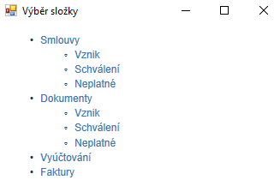

*Příklad pohledu na složky v DMS*

Evidence metadat probíhá stejně jako v případě evidence přímo v DMS (kapitola 4.1.1.2.1)

Po evidenci metadat a stisku tlačítka „Nahrát“ je smlouva evidována v systému DMS.

##### Evidence pomocí procesu vznik dokumentu

Uživatel otevře v prostředí DMS formulář vznik dokumentu, do něj vloží připravený dokument, vybere složku a zaeviduje metadata (evidence metadat probíhá stejně jako v předchozích případech)

#### Proces připomínkování

* Nad uloženým dokumentem (dokumentů může být více) v DMS, který je umístěn ve složce „K připomínkování“ uživatel zahájí proces vznik dokumentu
* Uživatel (vlastník/správce dokumentu) vyplní formulář vznik dokumentu, zvolí průběh procesu nad dokumentem (sekvenční/paralelní), zvolí skupinu pro připomínkování nebo konkrétní uživatele a zahájí proces
* Vrácené verze připomínkovaného návrhu dokumentu uživatel (vlastník/správce dokumentu) zapracuje mimo prostředí DMS (v MS Word) do finálního dokumentu a označí jako finální verzi.
  + V případě sekvenčního procesu existuje pouze jeden dokument, uživatel tedy může přijmout revize/zapracovat připomínky a vytvořit tak finální verzi dokumentu
  + V případě paralelního procesu existuje více verzí dokumentu (pro každého připomínkujícího jedna) a uživatel musí provést vytvoření finální verze manuálním spojením všech verzí.
* Finální verze může opakovaně projít připomínkovacím procesem
* Pokud je dokument finální, následuje proces schválení

### Schválení dokumentu

Po vytvoření finálního návrhu dokumentu je možné spustit proces schválení dokumentu. Proces schválení dokumentu je možné spustit i jako samostatný (tj. bez předchozího kroku připomínkování dokumentu). Schválení dokumentu probíhá sekvenčním nebo paralelním procesem, počet schvalujících uživatelů není omezen. Výběr schvalujících uživatelů je umožněn ze seznamu definovaných skupin (globálních, vlastních) nebo vyhledáním konkrétních uživatelů a stanovením adhoc schvalovacího workflow.

#### Kroky procesu

* Schválení dokumentu odpovědnými osobami
* Vydání dokumentu jako platné verze, označení číslem verze, dobou platnosti (může být i doba neurčitá) a případným doplněním dalších metadat
* Uložení platného dokumentu do seznamu platné řízené dokumentace

#### Grafické schéma procesu



*Grafické zobrazení schématu procesu schvalování*

#### Proces schvalování

* Uživatel (vlastník/správce dokumentu) spustí proces schválení dokumentu z uzavřeného formuláře vznik dokumentu, nebo výběrem dokumentu z DMS, který přesune do složky „Ke schválení“
* Do formuláře schválení dokumentu vloží finální dokument ke schválení nebo jej vloží jako novou verzi v DMS
* Uživatel vyplní formulář, zvolí skupinu schvalujících uživatelů nebo konkrétní uživatele a zahájí proces schvalování
* Po finálním schválení je formulář se všemi vyjádřeními vrácen k uživateli (vlastník/správce dokumentu), který jej:
  + označí za platnou dokumentaci
  + dopíše číslo verze směrnice, metodického pokynu, příručky, apod.
  + vyznačí platnost dokumentu od, případně i platnost do
  + vyznačí okruh platnosti dokumentu – skupiny uživatelů nebo oddělení, kterým je dokument určen
* Dokument uloží do seznamu platné dokumentace
* Doklad o schválení dokumentu všemi schvalujícími je uchován v prostředí DMS

Pozn.: Správce dokumentu může i přes neschválení některých ze schvalujících finálně schválit, je to ale jen na jeho odpovědnost. Jinak může spustit další proces připomínkování, nebo při malé úpravě jen schválení. Dokument upravit nemůže, může ale uvést poznámky/důvody neschválení, poznámku může uvést ve všech případech.

### Distribuce dokumentu

Distribuce dokumentu je paralelní proces, kterým se rozesílá vydaný dokument všem zaměstnancům, kteří potřebují informace v něm obsažené. Distribuce zajišťuje také finální potvrzení uživatelů o jejich seznámení s konkrétním dokumentem. Uživatel, který proces distribuce inicioval, může sledovat průběh procesu a po vyjádření všech uživatelů v distribuční skupině má k dispozici protokol se všemi podpisy uživatelů.

#### Kroky procesu

* Distribuce konkrétního vydaného dokumentu zaměstnancům k seznámení
* Samostatná jednorázová distribuce všech platných dokumentů nově příchozímu pracovníkovi
* Distribuce dokumentů pro nově založené uživatele v systému

#### Grafické schéma procesu



*Grafické zobrazení schématu procesu distribuce*

#### Proces distribuce

##### Proces distribuce nově schváleného dokumentu pracovníkům

* Uživatel (vlastník/správce dokumentu) spustí proces distribuce dokumentu z uzavřeného formuláře schválení dokumentu, nebo volbou spustit proces distribuce dokumentu po výběru dokumentu v DMS ve složce „Řízená dokumentace“
* Do formuláře pro distribuci se přenese finální schválený dokument určený k distribuci z předchozího kroku schválení dokumentu
* Uživatel vyplní formulář distribuce dokumentu, zvolí skupinu uživatelů nebo konkrétní uživatele, kterým chce dokument rozeslat k seznámení a zahájí proces
* Po přečtení dokumentu obeslaným uživatelem potvrdí tento uživatel seznámení se s dokumentem
* Uživatel (vlastník/správce dokumentu) může nahlížet do formuláře distribuce dokumentu pro kontrolu stavu potvrzení jednotlivých účastníků, celkový počet seznámených je vidět i v přímo v prostředí DMS v názvu procesu distribuce
* Protokol o seznámení uživatelů s dokumentem se uchovává v prostředí DMS
* Při seznámení zaměstnanců v papírové podobě (prostřednictvím vedoucího) je vedoucímu umožněno vložit sken protokolu do formuláře distribuce dokumentu před tím, než sám potvrdí seznámení s dokumentem (svým potvrzením tak potvrzuje, že seznámil i své podřízené)

##### Proces distribuce více dokumentů jednomu konkrétnímu pracovníkovi

* Uživatel (vlastník/správce dokumentu) vybere v seznamu platné dokumentace příslušné dokumenty (platné směrnice) relevantní pro pozici/roli/oddělení nového pracovníka
* Výběrem dokumentu jsou tyto vloženy do formuláře distribuce dokumentu
* Uživatel (vlastník/správce dokumentu) zadá jméno uživatele, kterému jsou dokumenty pro seznámení určeny. Následně spuštěním procesu všechny tyto dokumenty v jednom formuláři uživateli odešle k seznámení
* Po přečtení dokumentu obeslaným uživatelem potvrdí tento uživatel seznámení se všemi dokumenty do jednoho formuláře
* Protokol o seznámení se nového zaměstnance s příslušnými dokumenty se uchovává v DMS

##### Proces distribuce pro nově založené uživatele v systému

* Uživatel vybere v procesu distribuce dokumentu „Skupinu pro nově založené uživatele“
* Služba DMS pak sleduje členství uživatelů v této skupině a porovnává seznam členů se seznamem uživatelů, kterým byl již dokument zaslán
* V případě, kdy služba identifikuje nového uživatele v systému, který dokument ještě nedostal, vygeneruje mu samostatnou distribuci a posle mu dokument v rámci procesu k seznámení
* Tuto funkčnost je možné použít pouze v případě, kdy je proces distribuce v rozpracovaném stavu (v praxi to znamená, že distribuce se uzavírá až po uplynutí platnosti dokumentu nebo pokud v rámci přezkoumání dochází k evidenci nové verze, kterou je třeba nově distribuovat)

### Přezkoumání

Po uplynutí nebo zbytí platnosti dokumentu je možné dokument přezkoumat. Neplatný dokument je označen jako neplatná verze a uložen do seznamu neplatné řízené dokumentace (složka neplatné dokumenty). Dokumentu, který nevyžaduje úpravy, je prodloužena doba platnosti. Dokument vyžadující pouze drobné změny, které nevyžadují opětovné spuštění procesu připomínkování a ostatních procesů je nahrán jako další verze do seznamu platné řízené dokumentace. Dokument určený k legislativním úpravám či jiným větším změnám je vpuštěn znovu do procesu (připomínkování, schválení, distribuce). Proces přezkoumání bude doplněn o avízo autorovi a správci dokumentu 30 dní před vypršením platnosti dokumentu.

#### Kroky procesu

* Revizi dokumentu, jemuž skončila platnost nebo změnou okolností dojde ke změně informací uvedených v dokumentu
* Jeho označení za nadále platnou nebo označení za neplatnou
* Změnu verze dokumentu
* Případný přesun ze seznamu platné řízené dokumentace do seznamu neplatné řízené dokumentace

#### Grafické schéma procesu



*Grafické zobrazení schématu procesu přezkoumání*

#### Proces přezkoumání

* Uživatel (vlastník/správce dokumentu) zreviduje daný dokument a rozhodne, zda může být nadále platný nebo je neplatný
* V případě, že ve znění dokumentu nebude provádět žádné změny a dokumentu je možné prodloužit platnost, pouze se prodlouží platnost dokumentu.. Je možné do metadat (Přezkoumáno kým a Přezkoumáno kdy) doplnit informace o přezkoumání a není třeba pouštět proces znovu schválení
* Po finálním schválení dokument
  + označí dokument za platnou dokumentaci
  + dopíše číslo verze dokumentu
  + vyznačí účinnost od, platnost do
  + vyznačí oblast platnosti a působnosti
  + dokument uloží do seznamu platné řízené dokumentace
* V případě, že je nutné provést změny ve znění dokumentu, provede uživatel v dokumentu požadované textové úpravy a dokument zašle znovu k připomínkování určeným uživatelům pomocí formuláře vznik dokumentu, dále pokračuje proces stejně jako při vydání původní směrnice schválením a případnou distribucí. Případně je možné do metadat (Přezkoumáno kým a Přezkoumáno kdy) doplnit informace o přezkoumání a není třeba pouštět proces znovu schválení, záleží na povaze změn
* Původní verze dokumentu zůstává platná do okamžiku, než je přesunuta do seznamu neplatných dokumentů nebo není nahrazena verzí novou (nový dokument, který prošel celým procesem nebo pouze novou verzí v případě drobných změn)

### Formuláře procesní (šablony dokumentů)

V rámci DMS budou zavedeny šablony dokumentů ve formátu MS Word, které budou využity jako doplňující přílohy hlavních dokumentů řízené dokumentace. V počátku celého procesu bude k hlavnímu dokumentu vytvořeno ze šablony 1-N formulářů, které budou součástí všech následných procesů, kterými bude hlavní dokument procházet. Dokumenty typu „formulář procesní“ se budou tvořit pomocí funkce „Vytvořit dokument a kopírovat metadata“, kde převezmou metadata hlavního dokumentu a budou upravena dle potřeby.

Tvorba formuláře k dokumentu bude probíhat v těchto krocích:

* Uživatel klikne na volbu „Vytvořit dokument a kopírovat metadata“ ve složce „K připomínkování“
* Vyplní/edituje metadata
  + Název dokumentu tohoto typu by měl korespondovat z hlavním dokumentem řízené dokumentace, aby bylo možné je pak ve filtru jednoduše vyhledat a spustit nad nimi proces
* Vybere soubor ze šablon formulářů
* Případná editace vloženého dokumentu (je možné buď editovat mimo DMS a nahrát novou verzi, případně použít přímou editaci dokumentu v MS Word)
* Vybere typ vazby „formulář“ k hlavnímu dokumentu řízené dokumentace a dokončí vložení dokumentu
* Dokument je společně s hlavním dokumentem vložen do procesu vzniku a je možné jej připomínkovat stejně, jako hlavní dokument
* Schválení dokumentu probíhá analogicky jako u hlavního dokumentu ve stejném procesu schválení dokumentu
* Po schválení se dokument typu formulář přesune do složky „Formuláře/formuláře procesní“, ve které jsou uloženy všechny platné formuláře tohoto typu
  + Při přesunu se zachovají pouze metadata, které jsou definovaná ke složce Formuláře procesní, před potvrzením uložení je zobrazena editační plachta pro metadata, kde je možné je v případě potřeby změnit
  + Dokument v sekci „Související“ obsahuje vazby na hlavní dokument řízené dokumentace a související procesy

### Seznam platné a neplatné řízené dokumentace (složky)

Seznam platné a neplatné řízené dokumentace je přehled dokumentů procesu Řízené dokumentace, kde má uživatel s příslušným oprávněním možnost najít platný či neplatný dokument, příp. jeho související přílohy.

Stavy dokumentů jsou interpretovány pomocí složek.

Pro účely řízené dokumentace budou vytvořeny tyto složky:

* **Řízená dokumentace** – jedná se o seznam platné řízené dokumentace, zde budou umístěny všechny platné dokumenty; v této složce se budou nad dokumenty spouštět proces distribuce dokumentu
* **K připomínkování** – (podsložka složky Řízená dokumentace) – seznam dokumentů řízené dokumentace v procesu připomínkování; v této složce se budou nad dokumenty spouštět proces vznik dokumentu
* **Ke schválení** – (podsložka složky Řízená dokumentace) – seznam dokumentů řízené dokumentace v procesu schvalování; v této složce se budou nad dokumenty spouštět proces schválení dokumentu
* **Neplatné dokumenty** – seznam zneplatněných dokumentů

Přesouvání mezi složky provádí uživatelé (správci dokumentů), dle aktuálního stavu dokumentu.

#### Uložení a vyhledávání

Finální podoba dokumentu je uložena do seznamu platné řízené dokumentace. Přístup k dokumentům je řízen přístupovými oprávněními v rámci klasifikace dokumentu a do úrovně jednotlivých složek. Uživatel s příslušnými právy má možnost kdykoliv nahlédnout do seznamu platné dokumentace či dokument zobrazit. Vyhledávání v seznamu je umožněno podle všech metadat dané složky.

Pro lepší přehlednost budou vytvořeny následující filtry v ribbonu Řízená dokumentace:

* Dokumenty systémové úrovně – filtr s předvybraným typem dokumentu (červená ikonka)
* Dokumenty organizační úrovně - filtr s předvybraným typem dokumentu (žlutá ikonka)
* Dokumenty klinické/lokální úrovně – filtr s předvybraným typem dokumentu (zelená ikonka)

### Metadata pro řízenou dokumentaci

Ve všech složkách budou tato metadata

|  |  |  |
| --- | --- | --- |
| Položka | Typ pole | Poznámka |
| Název dokumentu | Textové pole | Popisný název dokumentu |
| Číslo dokumentu | Textové pole | Přiděleno automaticky po nahrání dokumentu, sestavuje se z ostatních metadat – popis 4.1.11 |
| Úroveň dokumentu | Číselník |  |
| Kategorie dokumentu | Číselník | Filtrovaný dle položky úroveň dokumentu |
| Oblast platnosti | Číselník | Číselník lokalit (po výběru bude zobrazena zkratka) |
| Oblast působnosti | Číselník | Číselník oddělení (po výběru bude zobrazen kód) |
| Účinnost od | Datum | Datum od kdy je dokument účinný |
| Platnost do | Datum | Datum do kdy dokument platí, předvyplní se automaticky +1 rok z data účinnosti od |
| Počet stran | Textové pole |  |
| Počet příloh | Textové pole |  |
| Počet formulářů | Textové pole |  |
| Počet dodatků | Textové pole |  |
| Číslo verze | Textové pole | Číselné označení verze dokumentu dle ISO |
|  |  |  |
| Formulář | Přepínač | Ano/ne, pokud je zvoleno ano, dokumentu není automaticky generováno číslo dokumentu, ale vyplňuje se ručně |
| Správce dokumentu | Číselník | Předvyplněno automaticky dle uživatele, který eviduje dokument |
| Autor | Číselník | Autor dokumentu |
| Externí připomínkující | Textové pole |  |
| Schváleno kým | Číselník | Číselník uživatelů |
| Schváleno kdy | Datum |  |
| Přezkoumáno kým | Číselník | Číselník uživatelů |
| Přezkoumáno kdy | Datum |  |
| Povaha změny | Textové pole | Důvod, proč se směrnice mění nebo ruší |
| Spisový znak | Číselník | Číselník, dle spisového plánu ve spisové službě |
| Skartační znak | Číselník | Bude doplněn automaticky po výběru spisového znaku |
| Skartační lhůta | Číslo | Bude doplněna automaticky po výběru spisového znaku |
| Publikovat na webu | Přepínač | Ano/ne |
| Poznámka | Textové pole |  |

### Číselníky

#### Úroveň a kategorie dokumentu

|  |  |  |
| --- | --- | --- |
| Úroveň | Kategorie | Kód kategorie |
| Systémová úroveň | Manuál řízení kvality | MŘK |
|  | Řády, Krizové plány | ŘD |
|  | Příkaz generálního ředitele | PGŘ |
|  | Příkaz náměstka generálního ředitele | PNŘ |
|  | Příkaz úsekového ředitele | PUŘ |
| Organizační úroveň | Organizační směrnice | OS |
|  | Metodický pokyn | MP |
|  | Bezpečnostní karty | BK |
| Klinická/lokální úroveň | Nařízení ředitele | NŘ |
|  | Provozně-organizační řády | POŘ |
|  | Směrnice | SM |
|  | Lokální metodický pokyn | LMP |
|  | Standardní operační postup ošetřovatelské péče | SOP |
|  | Standardní operační postup léčebné péče | SPLP |
|  | Postupy správné laboratorní práce | SLP |
|  | Pracovní postup | PP |

Kategorie se filtruje na základě výběru úrovně

#### Lokality

|  |  |
| --- | --- |
| Název | Zkratka |
| Pardubická nemocnice | PKN |
| Chrudimská nemocnice | CHN |
| Svitavská nemocnice | SYN |
| Litomyšlská nemocnice | LIN |
| Orlickoústecká nemocnice | OUN |

Zkratka lokality se použije pro oblast působnosti a bude součástí čísla dokumentu

#### Oddělení

Číselník oddělení se využije pro výběr oblasti působnosti dokumentu. Oddělení budou čerpány z AD, konkrétně ze skupin, které jsou v OU = Departments v jednotlivých subdoménách. Při synchronizaci těchto skupiny se použije část názvu (poslední tři znaky, které určují zkratku oddělení)

#### Revizní skupiny

Revizní skupiny jsou dvojího typu:

* Globální skupiny – skupiny, které jsou globální pro všechny uživatele využívající řízenou dokumentaci
* Vlastní skupiny – skupiny, kterou jsou dostupné jen pro uživatele, který skupinu definoval (zatím nebude využíváno)

Obsahem revizních skupin mohou být vlastní uživatelé, skupiny definované v DMS nebo skupiny přebrané z AD.

Výběrem skupiny v konkrétním kroku procesu (Vzniku, Schválení, Distribuci nebo Přezkoumání) je definována sada uživatelů, kteří se budou podílet na konkrétním kroku - vzniku dokumentu, schválení dokumentu; nebo seznam uživatelů, kteří se mají s dokumentem prokazatelně seznámit pomocí Distribuce dokumentace. Revizní skupiny jsou definované pro každý proces (vznik/schválení/distribuce) zvlášť.

Z AD budou přebrány skupiny reprezentující oddělení (např. D-1INT z OU=Department) nebo role (např. lékaři z OU=Inclusions). Dále zde (pce.nempk.cz v OU  PKN-GROUPS/Applications/DMS) budou vytvořeny skupiny pro připomínkování, resp. schválení, ale obecně půjde ve všech procesech vybrat jakoukoli skupinu, která bude v systému, případně samozřejmě konkrétního uživatele. Seznam skupin v AD je součástí dokumentu technická specifikace.

#### Dokumentové vazby

|  |  |
| --- | --- |
| Dodatek |  |
| Příloha |  |
| Formulář procesní |  |
| Dodatek pro lokalitu |  |

#### Číselník způsobu vyjádření

V procesu je možné zvolit typy způsobu vyjádření k zaslanému dokumentu. Číselník typů vyjádření je možné administrátorsky konfigurovat. Jako výchozí stav budou nastaveny typy vyjádření:

##### Schválení dokumentu

* Schvaluji
* Schvaluji s komentářem
* Neschvaluji

##### Distribuce dokumentu

* Četl jsem a beru na vědomí

### Číslování dokumentů

Dokumenty řízené dokumentace budou číslovány podle následujícího schématu:

* Kód kategorie dokumentu (poslední sloupec v tabulce v kapitole 4.1.10.1)
* Oblast působnosti = zkratka lokality (poslední sloupec v tabulce v kapitole 4.1.10.2)
* Pořadové číslo dokumentu (6 čísel)
* Číslo verze (2 čísla)
* Oblast platnosti = zkratka oddělení z číselníku oddělení (poslední tři znaky z názvu AD skupiny; využije se pro III. Úroveň dokumentů - Klinická/lokální úroveň)
* Příklady
  + OS_NPK_000001_01 (I a II úroveň)
  + PP_SYN_000021_01_ORL (III úroveň)
* Číselné řady pořadových čísel budou různé pro dokumenty dle: druh dokumentu, oblast působnosti, oblast platnosti
* Číslo bude přiřazeno po zaevidování dokumentu v DMS části a bude vyžadovat minimálně vyplnění uvedených metadat, které jsou součástí čísla
* Číslo není generováno, pokud je dokument označen jako formulář, který bude číslován manuálně

### Avíza

#### Standardní avíza v rámci systému

* Dokument k připomínkování v rámci procesu vzniku
* Dokument k podpisu v rámci procesu schvalování
* Dokument k seznámení v rámci procesu distribuce

#### Avíza na míru

* Platnost dokumentu – 30 dní před vypršení platnosti dokumentu (položka Platnost do)

### Oprávnění

Pro oprávnění budou v DMS vytvořeny lokální skupiny, kterým budou přiřazeny skupiny z AD, zařazení uživatelů do skupin v AD provede NPK. Všichni uživatelé vidí platné dokumenty v poslední verzi, tedy dokumenty v hlavní složce „Řízená dokumentace“. Všichni uživatelé mohou zobrazovat všechna metadata a filtrovat dle všech metadat. A dále mohou všichni uživatelé editovat položku poznámka.

|  |  |  |
| --- | --- | --- |
| Skupina | Popis | Komentář k přiřazení |
| Vznik dokumentace - založení procesu | Uživatelé této skupiny mohou založit proces vzniku (připomínkování) a vložit nový dokument do složky DMS „K připomínkování“. | Skupina správci dokumentů |
| Vznik dokumentace | Tito uživatelé vidí složku DMS „Řízená dokumentace/V připomínkování“. Uživatelé, kteří budou součástí připomínkového řízení, musí být v této skupině, aby měli právo na připomínkované dokumenty. | Skupiny pro připomínkování, v případě přidání dalšího člena do procesu bude tomuto uživateli přiděleno dodatečné právo na tento dokument |
| Schválení dokumentace - založení procesu | Uživatelé této skupiny mohou založit proces schválení. Uživatelé této skupiny budou mít navíc právo na složku DMS „Řízená dokumentace/Ke schválení“ | Skupiny pro schválení, v případě přidání dalšího člena do procesu bude tomuto uživateli přiděleno dodatečné právo na tento dokument |
| Distribuce dokumentace | Uživatelé této skupiny mohou založit proces distribuce dokumentace, která se spouští ze složky Řízená dokumentace | Skupina správci dokumentů |
| Neplatné dokumenty | Uživatelé budou mít právo přesunout dokument do složky neplatných dokumentů a vidět neplatné dokumenty | Skupina správci dokumentů |
| Editace metadat | Tito uživatelé budou moci editovat metadata dokumentů ve složkách na která mají právo. Ostatní uživatelé mají právo na editaci metadat jen při založení dokumentu. | Skupina správci dokumentů |

### Grafický design

Řízená dokumentace je standardizovaný modul, v němž není možné provádět změny designu (GUI aplikace, formulářové košilky procesů atd.).

### Archivace a skartace

Každý dokument v rámci procesu řízené dokumentace může být opatřen skartačními znaky. Nad archivovanými dokumenty pak může být po uplynutí skartační lhůty spuštěn skartační proces.

## Smlouvy

Modul Smlouvy zajišťuje evidenci smluv, dodatků a souvisejících příloh v rámci systému DMS. Součástí modulu je publikace smluv v registru ISRS, který má návaznost na spisovou službu, pomocí které dochází k odesílání/příjmu odpovědí z registru. Nad vkládanými dokumenty je možné spouštět další standardní procesy vznik a schvalování dokumentu.

### Evidence smlouvy a souvisejících dokumentů

#### Smlouva

Evidence nové smlouvy bude probíhat pomocí tzv. evidenční plachty. Plachta bude obsahovat metadata pro smlouvu, kompletní seznam metadat je uveden v kapitole 3.2.2. Číslo smlouvy bude generováno automaticky.

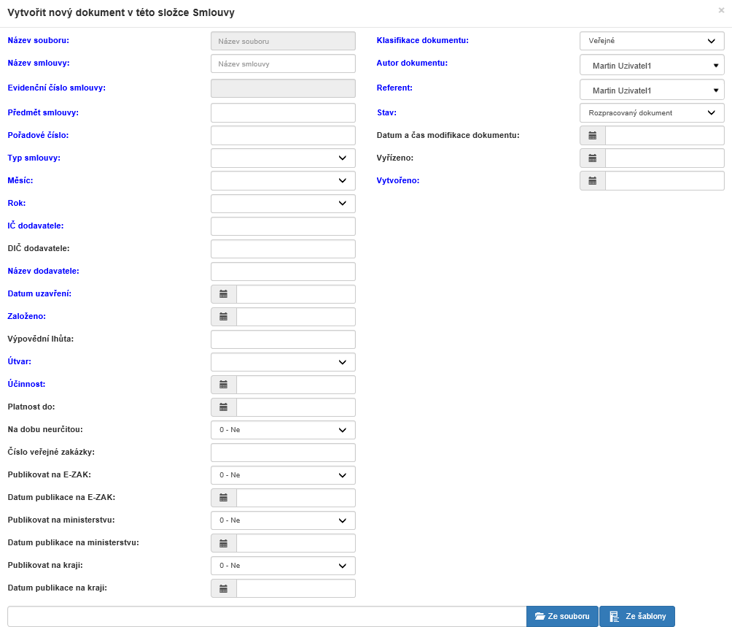

*Příklad náhledu na evidenční plachtu pro vložení smlouvy*

#### Dodatek

Nový dodatek ke smlouvě bude probíhat pomocí funkce „Vytvořit dokument a kopírovat metadata“ na daném záznamu hlavní smlouvy.

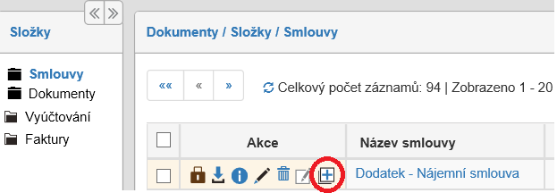

*Příklad náhledu na vytvoření dokumentu s kopií metadat*

Při použití této funkce dojde ke zkopírování metadat, následně uživatel vybere typ vazby „Dodatek“ a vloží soubor. Takto vložený soubor je svázán pomocí vazby se smlouvou. Dodatek dostane číslo smlouvy automaticky v návaznosti na hlavní smlouvu.

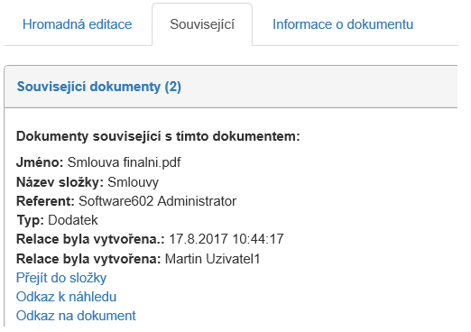

*Příklad náhledu na související dokument typu dodatek*

#### Přílohy

Vložení nových souvisejících dokumentů ke smlouvě bude probíhat pomocí funkce „Vytvořit dokument a kopírovat metadata“ na daném záznamu smlouvy nebo dodatku. Při použití této funkce dojde ke zkopírování metadat, následně uživatel vybere typ vazby „Ostatní dokumenty“ a vloží soubor. Takto vložený soubor je svázán pomocí vazby se smlouvou nebo dodatkem.

Dodatečné svázání již vložených dokumentů se smlouvou nebo dodatkem může být provedeno pomocí vytvoření vazby v pravém panelu dokumentu, se kterým je chtěno dokument svázat. Po výběru typu vazby a konkrétního dokumentu (smlouvy) je zobrazen kompletní seznam dokumentů, které obsahují vazbu (dodatky, ostatní přílohy)

### Metadata smlouvy

|  |  |  |  |
| --- | --- | --- | --- |
| Položka | Typ | Povinnost | Popis |
| Smluvní strana 1 | našeptávač | A | Návaznost na adresář spisové služby, po výběru bude doplněn název subjektu a IČ |
| Smluvní strana 2 | našeptávač | N | Návaznost na adresář spisové služby, po výběru bude doplněn název subjektu a IČ |
| Smluvní strana 3 | našeptávač | N | Návaznost na adresář spisové služby, po výběru bude doplněn název subjektu a IČ |
| Typ dokumentu | Číselník | A | Číselník typů dokumentů viz. kapitola |
| Číslo smlouvy | Text | A | Generováno automaticky, formát viz. kapitola 3.2.5 |
| Externí číslo smlouvy | Text | N |  |
| Číslo dodatku | Číslo | N |  |
| Předmět smlouvy | Text | A |  |
| Popis | Text | N |  |
| Rok | Text | A |  |
| Druh smlouvy | Číselník | A | Číselník druhů viz. kapitola 3.2.4 |
| Hodnota smlouvy | Text | A |  |
| Měna | Číselník | A | Výchozí hodnota CZK |
| Datum uzavření | Datum | A |  |
| Datum platnosti do | Datum | A (vázaná) | pokud není na dobu neurčitou |
| Na dobu neurčitou | Checkbox | N |  |
| Stav | Číselník | N | Platná/neplatná |
| Datum účinnosti od | Datum | A |  |
| Doba výpovědi (v měsících) | Text | N |  |
| Verze | Text | N |  |
| Publikovat v registru ISRS | Checkbox | N |  |
| Stav publikace v registru ISRS | Číselník | N | Bude načteno automaticky z procesu publikace smlouvy. |
| Datum publikace v registru ISRS | Datum | N | Bude načteno automaticky z procesu publikace smlouvy |
| Odkaz na smlouvu v registru ISRS | Text | N | Bude načteno automaticky z procesu publikace smlouvy |
| ID ISRS | Text | N | Systémové, skryté |
| ID verze ISRS | Text | N | Systémové, skryté |
| Datum a čas vytvoření | Datum a čas | A |  |
| Třída | Číselník | A | Výchozí hodnota Smlouvy |
| Autor dokumentu | Číselník | A | Bude doplněno automaticky dle uživatele, který provádí evidenci |
| Administrátor smlouvy | Číselník | A | Použije se systémové pole referent, vyplnění výchozího člena skupiny „administrátor smluv“ |
| Datum a čas modifikace | Datum a čas | N |  |
| Spisový znak | Číselník | A | Číselník, dle spisového plánu ve spisové službě |
| Skartační znak | Číselník | A | Bude doplněn automaticky po výběru spisového znaku |
| Skartační lhůta | Číslo | A | Bude doplněna automaticky po výběru spisového znaku |

### Číselníky

#### Typy dokumentů

|  |
| --- |
| Typ dokumentu |
| Hlavní smlouva |
| Dodatek |
| Příloha |

#### Typ dokumentu bude dostupný také v číselníku dokumentových vazeb

#### Druhy smluv

|  |
| --- |
| Druh smlouvy |
| služby |
| darovací |
| výpůjčky |
| sterilizace |
| servisní |
| kupní |
| nájemní |
| o dílo |
| klinická studie |
| ostatní |

Číselník druhů smluv nemá žádnou návaznost na práva ke smlouvě, jedná se pouze o kategorizaci kvůli lepší přehlednosti a možnosti dohledání

#### Stav publikace

|  |
| --- |
| Stav publikace |
| Nepublikováno |
| Čeká na odpověď |
| Zveřejněno |
| Nezveřejněno |
| Chyba |
| Znepřístupněno |

Číselník stavu publikace v registru vyplňuje automaticky číselník dle stavu (odeslání datové zprávy, odpovědi z registru atd.)

### Číslování

Číslování smluv a dodatků bude probíhat automaticky dle následujícího schématu:

* Číslo smlouvy (6 čísel)
* Rok
* Číslo dodatku (v případě, že v metadatech je označen dokument jako dodatek)
* Příklad:
  + Hlavní smlouva - 000001/2017
  + Dodatek - 000001/2017-1
* Číslo bude přiřazeno po zaevidování dokumentu v DMS části

### Seznam platných a neplatných smluv (složky)

Seznam platných a neplatných smluv je přehled dokumentů, kde má uživatel s příslušným oprávněním možnost najít platnou či neplatnou smlouvu, případně související přílohy.

Stavy smluv jsou interpretovány pomocí složek.

V rámci DMS budou k dispozici 3 složky, Smlouvy (pro platné smlouvy) a podsložky V procesu (pro smlouvy, které jsou součástí procesů vzniku nebo schválení) a Neplatné smlouvy (pro neplatné smlouvy).

* **Smlouvy** – jedná se o seznam platných smluv, dodatků a souvisejících dokumentů, zde budou umístěny všechny platné dokumenty
* **V procesu** – jedná se o seznam smluv, které jsou součástí procesů vznik dokumentu nebo schválení dokumentu
* **Neplatné smlouvy** – seznam neplatných smluv

Přesouvání mezi složky provádí uživatelé (autoři smluv), dle aktuálního stavu dokumentu.

#### Uložení a vyhledávání

Finální podoba smluv a souvisejících dokumentů je uložena do seznamu platných smluv. Přístup k dokumentům je řízen přístupovými oprávněními v rámci třídy dokumentu a do úrovně jednotlivých složek. Uživatel s příslušnými právy má možnost kdykoliv nahlédnout do seznamu platných smluv či dokument zobrazit. Vyhledávání v seznamu je umožněno podle všech metadat dané složky.

### Práva

Práva na smlouvy budou nastavena pomocí dokumentové třídy „Smlouvy“, které budou přiřazeni členové skupin právního oddělení (D-1PRA, D-2PRA, D-3PRA, D-4PRA, D-5PRA) a generální ředitel (D-1GRE). Tato třída bude předvyplněna automaticky na editační plachtě při evidenci smlouvy. Pro přidělení práv dalším uživatelům/skupinám DMS je možné využít funkci „sdílení“.

### Publikace v registru smluv ISRS

Proces publikace smlouvy bude dostupný po výběru dokumentu/dokumentů v rámci složky „Smlouvy“ uživateli, která bude členem skupiny „administrátor smluv“. Po spuštění procesu a otevření uživatel vybere metadata, která budou součástí publikace, následně zvolí jednu z dostupných operací s registrem:

* **Zveřejnění**
* **Modifikace smlouvy**
* **Přidání příloh**
* **Znepřístupnění**

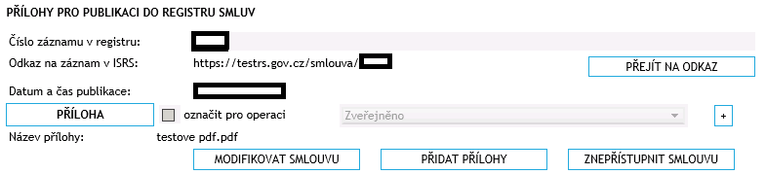

*Příklad zobrazení procesu publikace smlouvy*

#### Anonymizace dokumentů

Pro anonymizaci dokumentů formátu PDF bude mít uživatel k dispozici aplikaci Signer. Tuto aplikaci může použít pro anonymizování částí dokumentu (probíhá ve všech vrstvách). Aplikace není navázaná přímo na DMS, ale jedná se o nezávislou aplikaci. Kompletní funkce této aplikace jsou popsány v uživatelské příručce v příloze č. 3

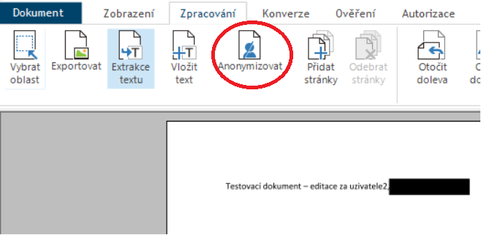

*Příklad zobrazení PDF pro anonymizaci v aplikaci Signer*

Tento krok pro další publikaci není povinný, záleží na povaze a obsahu smlouvy.

#### Zveřejnění smlouvy

Zveřejnění smlouvy je možné za podmínek, že jsou vyplněna všechna povinná metadata:

* **Smluvní strana/strany – název**
* **Předmět smlouvy**
* **Hodnota smlouvy**
* **Datum uzavření smlouvy**

V ostatních případech nebude možné smlouvu zveřejnit. Samotné zveřejnění smlouvy se provede kliknutím na tlačítko „Zveřejnit smlouvu“ ve spodní části formuláře.

Kliknutím na příslušné tlačítko systém připraví XML s metadaty smlouvy v definované sktruktuře pro příslušný typ operace a včetně vybraných příloh vytvoří odchozí dokument ve spisové službě, který je následně odeslán do datové schránky registru ISRS.

#### Modifikace smlouvy

Modifikace smlouvy je přístupná pouze u dokumentů, u nichž již došlo ke zveřejnění do ISRS, tedy mají vyplněn stav publikace, datum publikace a odkaz na smlouvu v registru.

Po kliknutí na tlačítko „Modifikovat smlouvu“ dojde k vygenerování odchozí zásilky ve spisové službě z aktuálních metadat smlouvy a připojení vybraných dokumentů.

#### Přidání příloh

Operace Přidání příloh je přístupná pouze u dokumentů, které mají související vazbu se smlouvou, u které už došlo ke zveřejnění do ISRS. Pokud bude vybraných dokumentů více a budou mít než jednu vazbu na smlouvu, bude zobrazen seznam čísel registru ISRS, ze kterého se vybere konkrétní záznam, ke kterému se přílohy přidají (tedy jedním procesem publikace nebude možné přidat přílohy k více smlouvám najednou)

Po kliknutí na tlačítko „Přidat přílohy“ ve spodní části formuláře dojde k vygenerování odchozí zásilky ve spisové službě.

#### Znepřístupnění

Znepřístupnění smlouvy je přístupné pouze u smluv, u nichž došlo ke zveřejnění do ISRS.

Znepřístupnění smlouvy se provede kliknutím na tlačítko „Znepřístupnit smlouvu“.

Po kliknutí na toto tlačítko dojde k vygenerování a vytvoření odchozí zásilky ve spisové službě.

#### Zpracování potvrzovací datové zprávy od ISRS

Na každý odeslaný požadavek (odeslanou datovou zprávu do datové schránky registru) přijde odpověď z registru. Při příjmu datové zprávy dojde k automatickému rozparsování datové zprávy, který obsahuje PDF a XML přílohu odpovědi a údaje dostupné v XML datech doplní ke konkrétním dokumentům v DMS (stav publikace, datum publikace, odkaz na smlouvu v registru).

Následně bude tato příchozí zásilka automaticky uzavřena.

V případě, že odpověď z registru ohledně publikace nebyla kladná, bude autorovi odchozí zásilky zasláno mailové avízo s odkazem na danou příchozí zásilku.

#### Návaznost na spisovou službu

Jak je uvedeno v předchozích kapitolách, každá operace vygeneruje odchozí zásilku ve spisové službě. Zároveň tuto zásilku zařadí do spisu, aby šla odeslat. Autorem zásilky a spisu je uživatel, které spustil proces publikace a musí mít pro odeslání ve spisové službě práva (tedy musí být členem skupiny, která má právo odeslat datovou zprávu). Příchozí zásilka z registru se v rámci zpracování zařadí do stejného spisu.

#### Práva

Právo spustit proces publikace a následně i odeslání datové zprávy do registru bude mít pouze uživatel, který je členem skupiny „administrátor smluv“. Tento uživatel musí mít ve spisové službě právo odesílat datové zprávy.

### Ostatní návazné DMS procesy

V rámci DMS budou připraveny procesy pro vznik, schválení a publikaci smlouvy v registru ISRS. V první fázi práce s DMS se využití procesů vznik a schválení neplánuje, proto nejsou ani definovány konkrétní skupiny revizní skupiny pro tyto procesy (v případě využití se budou vybírat konkrétní uživatelé). Postup využití těchto procesů je obdobný jako v případě řízené dokumentace. Detailní popis všech základních procesů v DMS je uveden v uživatelské příručce v příloze č. 2

## Ostatní dokumenty v DMS

Pro ostatní dokumenty budou v DMS vytvořeny další složky, do kterých se budou vkládat dokumenty typu formuláře, ostatní přílohy nebo oběžníky. Složky je možné ze strany administrátora dále rozšiřovat.

### Metadata pro ostatní dokumenty

|  |  |  |  |
| --- | --- | --- | --- |
| Položka | Typ | Povinnost | Popis |
| Název dokumentu | Text | A |  |
| Číslo dokumentu | Text | A | Pro složku Formuláře bude číslováno automaticky (pro typy uvedené v položce níže), ve složce Dokumenty bude vyplňováno manuálně |
| Typ | Číselník | N | Formulář volné působnosti (FV_NPK), Formuláře externí nebo převzaté, Informační (FEX_NPK) řízené dokumenty (I_NPK), Edukační řízené dokumenty (E_NPK), Informované souhlasy (IS_NPK) |
| Verze | Text | A | Bude vyplňováno manuálně |
| Účinnost od | Datum | A |  |
| Platnost do | Datum | N |  |
| Na dobu neurčitou | Checkbox | N |  |
| Oblast působnosti | Číselník | N | Číselník oddělení, bude stejný jako pro oblast řízené dokumentace |
| Datum a čas vytvoření | Datum a čas | A |  |
| Autor dokumentu | Číselník | A |  |
| Vkladatel | Číselník | A | Bude doplněno automaticky dle uživatele, který provádí evidenci |
| Datum a čas modifikace | Datum a čas | N |  |
| Spisový znak | Číselník | A | Číselník, dle spisového plánu ve spisové službě |
| Skartační znak | Číselník | A | Bude doplněn automaticky po výběru spisového znaku |
| Skartační lhůta | Číslo | A | Bude doplněna automaticky po výběru spisového znaku |

### Složky

* **Formuláře**
  + **Formuláře procesní**
  + **Formuláře volné působnosti NPK**
  + **Formuláře externí nebo převzaté**
  + **Formuláře v procesu**
  + **Formuláře neplatné**
* **Dokumenty**
  + **Dokumenty ostatní**
  + **Přílohy**
  + **Operativní oběžníky**
  + **Dokumenty v procesu**
  + **Dokumenty neplatné**

### Procesy

Pro dokumenty ve složkách „Formuláře v procesu“ a „Dokumenty v procesu“ budou dostupné standardní procesy DMS (vznik a schválení dokumentu, podpisová kniha). Ve složkách „Formuláře volné působnosti NPK“, „Formuláře externí nebo převzaté“, „Dokumenty ostatní“, „Přílohy“ a „Operativní oběžníky“ bude dostupný proces distribuce dokumentu. Jejich použití je stejné jako v případě řízené dokumentace nebo smluv.

Pro neplatné dokumenty jsou k dispozici složky „Formuláře neplatné“ a „Dokumenty neplatné“, kam vkladatel dokumentu přesune příslušný dokument z ostatních složek.

Administrátor systému může případně dostupnost jednotlivých procesů nebo jejich povolení na dalších složkách případně nastavit.

### Dokumentové vazby

|  |
| --- |
| Název vazby |
| Formulář procesní |
| Formulář volné působnosti NPK |
| Formulář externí/převzatý |
| Dokument ostatní |
| Příloha |
| Operativní oběžník |

### Oprávnění

Oprávnění na složky a podsložky budou nastavena pro všechny uživatele bez omezení.

# Testování systému

Součástí implementace je testování funkčnosti dodaného řešení SW602 a NPK.

Testování má prověřit funkcionalitu a ověřit shodu dodaného řešení dle požadavků NPK a oboustranně schválené analýzy. Při testování bude SW602 spolupracovat s NPK na identifikaci a odstraňování případných vad řešení. Výstupem testovacího provozu bude soupis připomínek k nefunkčním nebo nejasným bodům, které SW602 bezodkladně opraví a předá k opětovnému otestování.

Pro evidenci chyb z testování bude sloužit systém SW602 (<https://easy.602.cz>, přihlašovací údaje budou SW602 zaslány odpovědné osobě ze strany NPK).

V rámci testování budou prováděny tyto typy testů:

|  |  |  |  |
| --- | --- | --- | --- |
| Druh testu | Popis | Prostředí | Zodpovídá |
| Unit testy | Implementační testy jednotlivých tříd a komponent | DEV | SW602 |
| Deploy testy | Automatizované testy prověřující základní funkčnost systému (např. po nasazení nové verze) | TEST/PROD | SW602 |
| Systémové testy | Ověření funkčnosti na straně SW602 | DEV, TEST | SW602 |
| UAT | Uživatelské akceptační testování, ověření funkčnosti systému DMS | TEST | NPK |
| Smoke | Ověření dostupnosti základních funkcí systému (nespadá do posloupnosti testování, probíhá průběžně dle potřeby, např. po nasazení nové verze). V testovacích scénářích budou identifikovány ty kroky, které jsou zahrnuty do Smoke testu | všechny | SW602 |

## Systémové testy

Testy budou probíhat na základě vytvořeného testovacího scénáře (viz. kapitola 7.4). Testy mají ověřit funkčnost systému jako celku a správnou funkčnost jednotlivých komponent. Cílem těchto testů bude ověřit, že jednotlivé komponenty pracují správně a sytém je funkční. Systémové testy se provádí na prostředí SW602, dříve než je systém předán k testování NPK.

Z výsledků bude vytvořen protokol, který bude vyhodnocen a v případě splnění požadovaných výsledků akceptován NPK i SW602. V případě nesplnění testu budou SW602 provedeny kroky k nápravě a test bude po dohodě s NPK opakován.

## UAT testy

Testování bude prováděno v testovacím prostředí dle testovacích scénářů dodaných SW602. NPK může použit vlastní scénáře, které pokud možno dá k dispozici SW602.

Pro provedení uživatelských testů bude zvolena skupina uživatelů, kteří budou v aplikaci reálně pracovat na straně NPK. Z výsledků bude vytvořen protokol, který bude vyhodnocen a v případě splnění požadovaných výsledků akceptován NPK i SW602. V případě nesplnění testu budou provedeny kroky k nápravě a test bude po dohodě s NPK opakován.

## Testovací scénáře

Testovací scénáře jsou uvedeny v příloze č. 4.

# Akceptace díla

Akceptace je prováděna po každé dílčí části dle schváleného harmonogramu a podmínek definovaných smlouvou. Výsledkem akceptace je oboustranně podepsaný akceptační protokol.

## Akceptační kritéria

Akceptační kritéria vychází ze splnění jednotlivých požadavků na funkce systému, jež byly ověřeny v rámci testovacího provozu za použití testovacích scénářů.

V okamžiku akceptace je otevřeno maximálně

* 0 chyb v kategorii A
* Maximálně 3 chyby v kategorii B
* Maximálně 5 chyb v kategorii C

## Definice úrovně chyb

* Kategorie A (Vysoká) – chyba zabraňující provozu systému bez možnosti workaround
* Kategorie B (Střední) – chyba nebránící provozu, ale s vlivem na funkcionalitu
* Kategorie C (Nízká) – chyba nebránící provozu a bez zjevného vlivu na jeho funkcionalitu (kosmetická chyba)

# Postup nasazení systému

Nasazení DMS bude probíhat v těchto krocích:

* Příprava komponent na vývojovém serveru SW602
* Upgrade systému na testovacím serveru
  + Upgrade FFS na verzi 10
  + Upgrade ESS na verzi 10
  + Instalace modulu RD
  + Instalace modulu Smlouvy
* Nastavení
  + Donastavení a základní test ESS
  + Nastavení a test RD (vytvoření testovacích skupin, nastavení složek, nastavení číselníků atp.)
  + Nastavení a test Smluv (vytvoření metadat, nastavení složek, nastavení číselníků atp.)
* Školení
  + Školení testerů a dotčených osob
  + Školení změn ESS
  + Školení modulů RD a Smlouvy
* Testování ze strany NPK a případné doladění nastavení
* Po odladění, nasazení do produkce, postup a nastavení stejné jako na při nasazení na testovací prostředí

# Návrh řízení rizik

Pro řízení rizik a problémů má projektový tým stanoven jednoduchý, ověřený proces, který se skládá ze tří kroků:

* Identifikace – nalezení a pojmenování klíčových rizik a problémů, které ohrožují úspěch projektu
* Plánování činností – vyhodnocení toho, co bude s riziky a problémy provedeno
* Monitorování a kontrola – dohled nad riziky a problémy a případné přizpůsobení postupů

Tímto procesem je zajištěna včasná identifikace rizikových bodů projektu. O každém riziku bude vyhotoven písemný protokol, který bude součástí projektové dokumentace a bude obsahovat minimálně:

* Název a popis rizika
* Datum a čas, kdy bylo riziko zařazeno do seznamu
* Potenciální dopad rizika na čas, rozpočet, rozsah a kvalitu projektu
* Zásah – následný postup, na němž se odpovědné osoby projektového týmu shodly

## Řešení operativních problémů vzniklých při realizaci

Každý člen týmu je plně zodpovědný za svou práci a kompetentní k řešení běžných či nepatrných operativních problémů spadajících do náplně jeho role či pozice v projektu. Současně je každý člen týmu povinen učinit neprodleně vše pro co nejrychlejší vyřešení problému, ať už přispěním vlastní činností či eskalací na zodpovědnou osobu, která rozhodne o dalším postupu.

Všechny operativní problémy musí být hlášeny projektovému manažerovi zodpovědnému za projekt, jsou součástí projednávaného programu projektových schůzek a je o nich učiněn zápis.

## Řízení změn

Smluvní vztah a definice zadání projektu neumožňuje významné odchylky v typech procesů, formulářů či integraci. Jakékoliv změny v projektu vzešlé ze strany Objednatele odlišující se od této analýzy budou předmětem změnového řízení. Na každou změnu, požadovanou oproti této analýze, bude vypracován samostatný změnový požadavek, který bude obsahovat minimálně popis změnového požadavku, návrh řešení změnového požadavku, dopady na harmonogram projektu a dopady na rozpočet projektu.

# Požadavky na součinnost

|  |
| --- |
| Požadavek |
| Poskytnutí realizačnímu týmu plnou podporu managementu společnosti |
| Určení koordinátora projektu na straně NPK pro přímou komunikaci s realizačním týmem NPK a pro koordinaci součinnosti na straně NPK; vymezení dostatku časové kapacity koordinátora |
| Vymezení dostatku časové kapacity určených pracovníků, kteří se budou účastnit testování a školení |
| Předávání včasných informací o skutečnostech, které by mohly narušit průběh implementace podle odsouhlaseného harmonogramu |
| Funkční a zkontrolovaný HW – servery, databáze, OS, uživatelské stanice, a to v termínech realizace jednotlivých fází implementace |
| Příprava Active Directory dle specifikace |
| Instalace makra pro kooperaci DMS s MS Office |
| Předání autentizačních údajů pro přístup FFS do AD |

# Soulad řešení s technickými podmínkami

| **Závazné technické podmínky a požadavky** | **Popis splnění požadavků stanovených zadavatelem.** Dodavatel uvede v popisu způsob splnění požadavku, případně odkaz další doklady ve své nabídce. Popis a další dokumenty musí dokladovat splnění předmětného požadavku zadavatele. | **Odkaz na kapitolu** |
| --- | --- | --- |
| **Požadavky na služby či funkce aplikačního programového vybavení:**  Program pro správu dokumentů bude rozšířen zejména o tyto funkční bloky (moduly) a služby:   * Služby pro správu dokumentů a práce s pokročilým uživatelsky definovatelným workflow (dále jen **workflow**) * Služby pro komunikaci s **informačním systémem registru smluv** (dále jen **ISRS)** | |  |
| * **Funkcionalita zajišťující procesy spojené s pokročilou správou dokumentů a dokumentovým workflow.**   Tato funkcionalita musí zahrnovat, umožnit, především: | |  |
| * Evidence řízené dokumentace, vč. smluv a formulářů, | Systém splňuje | 3 |
| * Vkládání dokumentů do systému DMS s možností opatření dokumentu popisnými daty (metadata), | Systém splňuje | 3.1.1.3, 3.2.1, 3.3.1 |
| * Vkládání dokumentu do DMS ze složek v PC nebo přímo z aplikací MS Office, vč. přidání metadat, | Do systému je možné vložit dokument přímo z aplikace MS Office nebo vložením do dialogového okna DMS s popisem požadovanými metadaty | 3.1.1.3, 3.2.1, 3.3.1 |
| * Struktura složek v DMS je definována uživatelem, | Struktura složek v DMS je definována uživatelem v roli Administrátor | Seznam složek: 3.1.6, 3.2.5, 3.3.2  Správa složek: příloha č. 5 – kap. 3 a 6.16 |
| * Uživatelsky nastavitelná klasifikace dokumentů s vazbou na uživatelské skupiny s oprávněním přístupů, | Systém splňuje | Výběr z číselníku v metadatech: 3.1.1.3, 3.2.1, 3.3.1 |
| * Administrátorsky nastavitelný číselník klasifikace dokumentů, | Systém splňuje | Příloha č. 5 – kap. 6.14 |
| * Zajištění spuštění workflow či schvalovacího workflow nad dokumentem/dokumenty, | Systém splňuje | 3.1.1, 3.1.2, 3.1.3, 3.2.8, 3.3.3 |
| * Možnost definice či úpravy workflow vlastními zdroji bez součinnosti dodavatele, | Definování či úpravy workflow jsou plně v kompetenci objednatele. Administrace je umožněna uživateli v roli Administrátor. | Příloha č. 2 kap. 3.2. |
| * Přiřazování úkolů pro zpracování dokumentů uživateli nebo skupině uživatelů, | Systém splňuje | 3.1.1, 3.1.2 |
| * Volitelně nastavit verzování dokumentů, | Systém splňuje | 3.1.4  Příloha č. 1 – kap. 3.1.7. |
| * Uživatelská definice formulářů, podpora pro vyplňování (povinné a ochranné prvky vstupů), schvalovací kolečko, | Systém splňuje  Definice formulářů vyžaduje proškolení konkrétních uživatelů, obvykle v roli administrátora | Design formulářů pomocí aplikace FormApps Designer, schvalování: 3.1.2, 3.2.8, 3.3.3 |
| * Schvalovací workflow (připomínání uživatelům, statistiky vyřizování, kontrola oprávnění), | Součástí schvalovacího workflow je možnost nastavit lhůtu pro vyřízení. Nedodržení lhůty je notifikováno definovaným uživatelům pomocí emailové zprávy.  Oprávnění jsou definována v administraci systému.  U každého dokumentu je v historii vidět postup či koloběh vyřizování | Příloha č. 2 – kap. 2.2. |
| * Vyhledávání dokumentů dle metadat, procesů či obsahu dokumentu, | Systém splňuje | 3.1.6.1  Příloha č. 1 – kap. 3.1. |
| * Pokročilé zobrazování, filtrování a vyhledávání vč. Fulltextového podpora pro uživatelem definované třídění dokumentů, | Systém splňuje | Příloha č. 1 – kap. 3.1. |
| * Skartační řízení – opatřování záznamů skartačními znaky, spuštění skartačního řízení automaticky či manuálně, evidence skartačních protokolů, | Systém splňuje | Příručka ke ESS (součást implementace ESS) |
| * Sledování lhůt pro vyřízení dokumentu nebo procesu, | Systém splňuje | Příloha č. 2 – kap. 3.1.3 |
| * Export sestav do CSV, datová propojitelnost s klinickými systémy, | Systém splňuje  Systém umožňuje export do csv  Systém je možné integrovat s jinými systémy pomocí webových služeb. Integrace je však vždy vytvářena na míru dle konkrétních požadavků a určitého systému (souhlas protistrany s odesíláním dat, definice vyměňovaných dat, periody výměny, apod.)  Systém je tedy možné propojit např. s nemocničním informačním systémem pro archivováni zdravotnické dokumentace. | Export dat do CSV je součástí gridu aplikace – např. 3.1.6.1  Integrace pomocí webových služeb je možná jako součást rozvoje |
| * Podpora pro konverze dokumentů pro korektní vyjádření elektronických originálů zejména: | Systém splňuje, viz odst. 4.11 Nabídky | Pomocí aplikace Signer, popis viz. příloha č. 3 |
| * konverze do PDF/A | Systém splňuje | Pomocí aplikace Signer, popis viz. příloha č. 3 |
| * automatické a dávkové konverze | Systém splňuje | Pomocí aplikace Signer, popis viz. příloha č. 3 |
| * možnost připojovat elektronický podpis nebo pečeť | Systém splňuje | Pomocí aplikace Signer, popis viz. příloha č. 3 |
| * možnost připojovat časová razítka | Systém splňuje | Pomocí aplikace Signer, popis viz. příloha č. 3 |
| * Podpora pro notifikaci pomocí emailových zpráv, | Systém splňuje | 3.1.10  Příloha č. 2 – kap. 3.1.2 |
| * Podpora práce se skupinami a rolemi, přebírání uživatelských identit a rolí ze systému pro řízení přístupů MS Active Directory, | Systém splňuje | Technická část analýzy  Příloha č. 5 – kap. 13 |
| * Podpora dokumentů (doc, xls, pdf, jpg, atd.), | Systém splňuje, viz odst. 2.3 a 4.1 Nabídky | Příloha č. 1 – kap. 13, případně 2.3 a 4.1 Nabídky |
| * Vytvoření plné propojitelnosti se stávající spisovou službou a automatický přenos informací, | Systém splňuje | Číselník spisových znaků (spisový znak, skartační znak, skartační lhůta):  3.1.7, 3.2.2, 3.3.1 |
| * Uživatelská rozšiřitelnost kategorií dokumentů, schvalovacích schémat, formulářů, statistik, | Systém splňuje | Výběr z číselníku metadat: 3.1.7, 3.2.2, 3.3.1  Správa – příloha č. 5 |
| * Zabezpečení důvěryhodnosti a bezpečnosti dokumentů, | Systém splňuje  Bezpečnost a důvěryhodnost je popsána v odst. 5.1 a 5.2 | Nabídka – kap. 5.1. a 5.2. |
| * Řízení životního cyklu řízených dokumentů, funkce pokrývají zejména tyto činnosti: |  |  |
| * vznik dokumentu s možností přímého vložení dokumentu do vybrané složky , | Systém splňuje | 3.1.1 |
| * možnost vkládat libovolné typy dokumentů (dokumenty MS Office, pdf, jpg, avi apod.), | Systém splňuje | 3.1.1  Příloha č. 1 – kap. 3.7.2. |
| * možnost vkládat dokumenty přímo z aplikací MS Office, | Systém splňuje | 3.1.1.3.2 |
| * možnost doplňovat k dokumentu metadata, | Systém splňuje | 3.1.1.3 |
| * možnost řídit zpracování dokumentu pro uživatele nebo skupinu uživatelů, | Systém splňuje | Příloha č. 1 – kap. 2.1, .2.2 |
| * možnost definovat pravidla pro oběh dokumentů, | Systém splňuje | Příloha č. 1 – kap. 3.1. |
| * archivace dokumentů standardní nebo dlouhodobá důvěryhodná archivace, nastavení metadat a skartačních atributů. | Systém splňuje | Výběr z číselníku metadat: 3.1.7, 3.2.2, 3.3.1  Dlouhodobá důvěryhodná archivace již součástí ESS pro ošetřování transakčních protokolů |
| * Práce s řízenou dokumentací: |  |  |
| * vznik dokumentu jako řízený proces s nastavenými pravidly pro oběh dokumentu, verzování a finalizace dokumentu, | Systém splňuje | 3.1.1  Příloha č. 2 – kap. 2.1. |
| * schvalovací postupy musí zahrnovat možnost sekvenčního nebo paralelního schvalování dle definovaných schvalovacích skupin s možností adhoc schvalování, | Systém splňuje | 3.1.2  Příloha č. 2 – kap. 2.2. |
| * distribuce dokumentu vybraným uživatelům s možností potvrzování o seznámení s dokumentem, | Systém splňuje | 3.1.3  Příloha č. 2 – kap. 2.6. |
| * možnost sledovat proces distribuce, vč. generování protokolu o seznámení, | Systém splňuje | Příloha č. 2 – kap. 2.6. |
| * ukládání dokumentů do strukturovaného úložiště s přístupem dle přístupových práv až do úrovně jednotlivých složek, | Systém splňuje | Složky: 3.1.6, 3.2.5, 3.3.2  Práva: 3.1.11, 3.2.6, 3.3.5 |
| * možnost přezkoumání dokumentu pro uplynutí platnosti dokumentu, zneplatňování dokumentů a evidence neplatných dokumentů, | Systém splňuje | 3.1.4 |
| * skartace dokumentů na základě skartačních znaků, možnost opatřovat dokument skartačními znaky, | Systém splňuje | Výběr z číselníku metadat: 3.1.7, 3.2.2, 3.3.1  Skartace - Příručka ke ESS (součást implementace ESS) |
| * možnost využívat elektronické podepisování dokumentů pro jednoznačnou identifikaci podepisující osoby, | Systém splňuje | Aplikace Signer - Příloha č. 3 |
| * činnosti nad dokumentem jsou logovány a je zaznamenávaná historie práce s dokumentem. | Systém splňuje | Příloha č. 1 – kap. 3.4.5. |
| * potvrzení o seznámení s dokumentem | Systém splňuje | 3.1.3.3 |
| * Integrace s MS Office |  |  |
| * systém musí umožnit integraci minimálně s těmito aplikacemi MS Office: Word, Excel, PowerPoint, Outlook, | Systém splňuje, viz odst. 2.3 Nabídky | Příloha č. 1 – kap. 3.7.2.  Případně nabídka – kap. 2.3. |
| * otevírání a ukládání souborů přímo z/do DMS, | Systém splňuje | 3.1.1.3 |
| * možnost zobrazit a měnit metadata souboru V DMS, | Systém splňuje | 3.1.1.3 |
| * možnost zamykat soubory v DMS. | Systém splňuje | Příloha č. 1 – kap. 3.3.2 |
| * **Požadavky na služby pro komunikaci s ISRS. Funkcionalita zajišťující procesy spojené s komunikací s ISRS.**   Zahrnuje především: | |  |
| * Evidenci smluv s možností určit, která smlouva se zveřejní v ISRS | Systém splňuje | 3.2.7 |
| * Doplnění metadat k smlouvě, povinná i další nepovinná, minimálně však: | Systém splňuje, viz odst. 2.4.1 Nabídky | 3.2.2 |
| * pro identifikaci smluvních stran | Systém splňuje | 3.2.2 |
| * vymezení předmětu smlouvy | Systém splňuje | 3.2.2 |
| * cena | Systém splňuje | 3.2.2 |
| * datum uzavření smlouvy | Systém splňuje | 3.2.2 |
| * Vyplňování povinných metadat bude vynucováno, | Systém splňuje | Příloha č. 1 – kap. 3.6. |
| * Integrace se spisovou službou pro odeslání smlouvy datovou schránkou na pokyn uživatele a příjem potvrzení dle pravidel spisové služby, | Systém splňuje | 3.2.7.7 |
| * Evidence údajů o odeslání a zveřejnění smlouvy | Systém splňuje | 3.2.7 |
| * Podpora pro provádění anonymizace PDF dokumentů, zejména anonymizace smluv pro uveřejnění v ISRS. | Systém splňuje, viz odst. 2.5 Nabídky  Pro účely anonymizace je dodávána aplikace Software602 Signer | Aplikace Signer – příloha č. 3 |

# Školení

Součástí dodávky je vstupní školení v níže uvedeném rozsahu:

## Školení klíčových uživatelů systému DMS

Školení pro klíčové uživatele systému pro práci s aplikací DMS. Program školení bude připraven tak, aby zohledňoval předmět dodávky a všechny klíčové funkce systému. Školení probíhá v prostorách Zadavatele v jedné zvolené lokalitě. Předpokládá se školení na předem připravených stanicích uživatelů Zadavatele, aby bylo možné vyzkoušet funkcionality Díla požadované Zadávací dokumentací.

Školení bude provedeno v rozsahu 2 x 4 hodiny (dva termíny pro možnost výběru uživatelem).

Školení bude provedeno pro max. 30 klíčových uživatelů.

## Školení administrátorů systému

Školení administrátorů zahrnuje proškolení administrace a konfigurace systému. Školení probíhá v prostorách Zadavatele v jedné zvolené lokalitě a provádí se pro max 10 administrátorů Zadavatele.

Školení administrátorů bude provedeno v rozsahu 1 x 2 hodiny.

## Školení aplikace Designer

Školení uživatelů pro práci s aplikací Designer pro vytváření a úpravu elektronických formulářů. Školení je volitelné a je zahrnuto v ceně díla. Školení probíhá v prostorách Zadavatele pro max 5 uživatelů, a to v jedné zvolené lokalitě.

Školení bude provedeno v rozsahu 1 x 4 hodiny.

# Závěr

Zavedení navrhovaného systému jednotné správy dokumentů je **nezbytným krokem** ve sjednocení komunikačních a procesních toků organizace. Organizaci nabízí funkční, efektivní a spravovatelný systém péče o firemní dokumenty. Navazuje na již realizovaný systém spisové služby a zhodnocuje jak tento systém, tak i minulé investice do tohoto systému již vložené.